**ПЛАН-КОНСПЕКТ УРОКА**

**Тема урока:**Преобразование текстовых задач в таблицы и диаграммы (4 класс)

**Цель  урока:** ***создать условия для преобразования информации в виде таблиц и диаграмм путем активизации универсальных учебных действий.***

**Задачи:**

***- обучающие:*** *учить представлять текстовую информацию с помощью диаграммы и таблицы, сравнивать данные столбчатых и линейных диаграмм, анализировать их, обобщать и делать выводы;*

***- развивающие:****способствовать развитию мыслительных операций посредством наблюдений, сравнений, сопоставлений, обобщений, конкретизацией, сознательного восприятия материала, навыков работы с информационными технологиями;*

***- воспитательные:****прививать культуру общения, воспитывать стремление быть успешным в достижении своих целей, бережное отношение к своему времени.*

**Планируемые результаты:**

- ***предметные:***  *строить и  анализировать диаграммы, представлять информацию в виде таблицы;*

***-******личностные****: проводить самооценку на основе критерия успешности учебной деятельности, использовать полученные знания в повседневной жизни;*

***-******метапредметные:****определять и формулировать цель урока, понимать учебную задачу урока, отвечать на вопросы и оценивать свои достижения, работать в паре, слушать и понимать речь других, договариваться о правилах поведения в группе.*

**Тип урока:**комбинированный урок.

**Формы работы учащихся:***фронтальная, самостоятельная, групповая.*

**Оборудование:***интерактивная доска, проектор, карточки с примерами, таблицами.*

**Ход урока:**

**I. Организационный момент.**

Проверка практического домашнего задания: определить время выполнения заданий дома. Распределение на группы в зависимости от затраченного *времени.*

*Внести данные на диаграмму* (на доске)

- Что такое диаграмма*? (Диаграмма - изображение, наглядно показывающее соотношение между различными количествами или между значениями одной и той же величины в разные моменты времени.)*



**II. Актуализация знаний.**

*–Что делали с информацией?(преобразовывали в диаграмму)*

*–Как ещё можно представлять информацию?(в виде схем, рисунков, таблиц…)*

*Мы сегодня будем решать задачи.*

*Попробуйте сформулировать цель урока.(Будем решать задачи (уточнение: передавать информацию) с помощью таблиц и диаграмм).*

***2. Устный счет.***

– От чего зависит время, потраченное на домашнее задание? (От скорости счёта, умения организовать учебную деятельность)

–Проверим вашу скорость счёта с помощью карточек (Предлагается 6 вариантов, 6 вариант упрощенный. Время выполнения – 3 минуты).

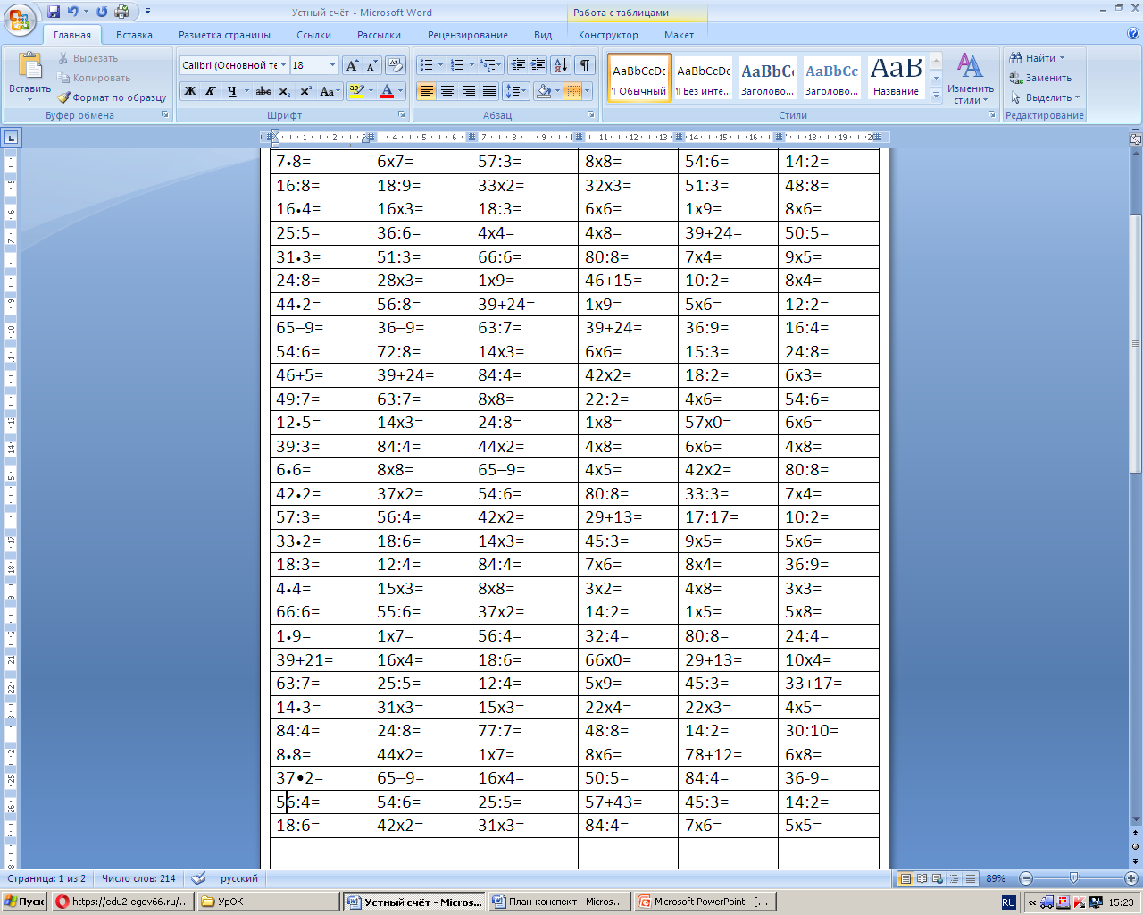

5 человек, первыми закончившие работу, записывают свои имена на «Доске успеха»

**III. Самоопределение к деятельности.**

Итак за 3 минуты мы решили 33 примера. Сколько примеров можно вычислить за 2 минуты?

1 человек записывает краткое условие на доске: (3 мин. – 33п.

2 мин. – ? п.)

Преобразуем данную информацию в предложенную таблицу (первый столбик закрыт интершторкой).

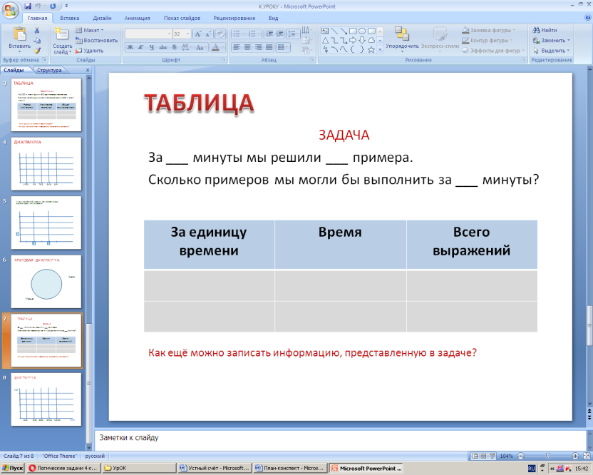

**Проблема**: Каких данных не хватает в таблице? (количество примеров за 1 минуту)

Добавим данные, решив первое действие задачи. (33:3 = 11 (п.)

Теперь можем ответить на вопрос задачи? (11х2 = 22 (п)

Что помогло вам решить задачу? Как мы отразили информацию, переданную в задаче? (в таблице и кратком условии)

–Как удобнее, легче?

***Работа с учебником.*** А вот следующая задача покажет нам, когда удобнее использовать таблицу. Учебник с.20 №7

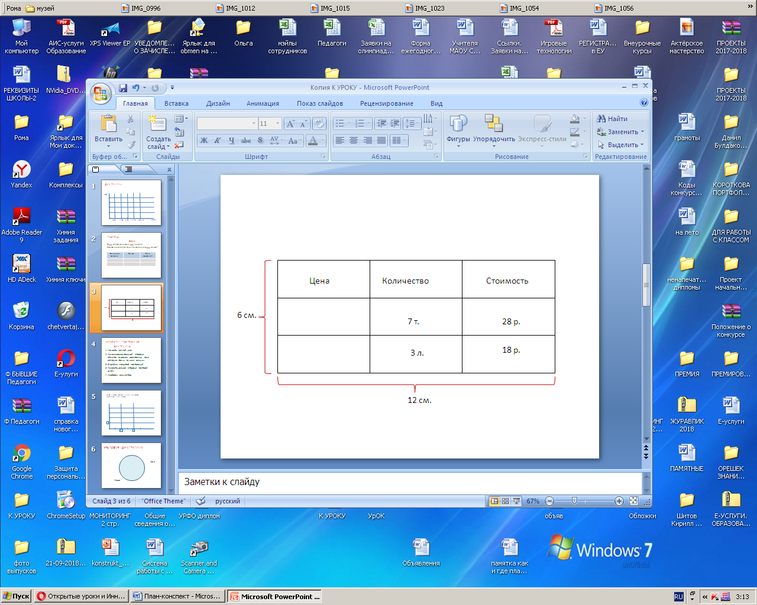Начертите таблицу по указанным размерам: 6см.х12 см. Определите параметры (Цена-количество-стоимость). Запишите данные задачи.

28:7=4(р.) – стоит тетрадь

18:3=6(р.) – стоит ластик

6р больше, чем 6р. Егор был не прав .

Почему Егор допустил ошибку? (Смотрел на стоимость, а надо смотреть на цену)

Вот пример того, как таблица помогла

**IV. Освоение нового материала.**

***а) Знакомство с новым видом диаграммы. Работа с учебником.***

Задача №9 с.20

– Что значит в два раза меньше? Как сказать по-другому? Как можно изобразить половину? (В виде круга, разделённого пополам). На что это похоже? (на круговую диаграмму)

- Что такое круговые диаграммы? *(Изображение, показывающее соотношение между различными количествами или между значениями одной и той же величины в разные моменты времени, в виде круга.)*

- Для чего нам нужно уметь строить круговые диаграммы? *(Круговые диаграммы позволяют наглядно установить закономерности.)*

Начертите круг, покажите на нём половину и заштрихуйте её.

Определите значение заштрихованной части. (40:2=20 (мин)

Добавлю параметры: после фильма показывали мультфильм в течение 10 мин. Как это изобразить на диаграмме?

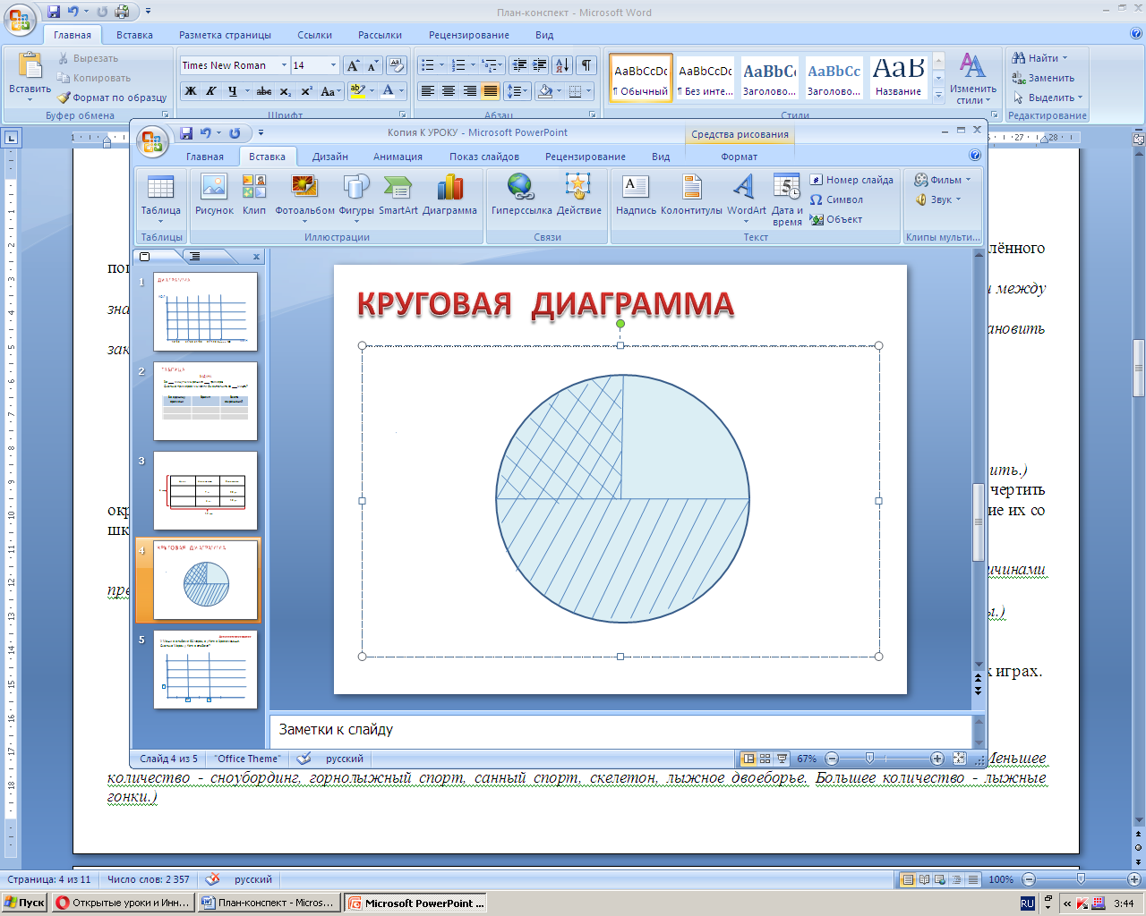

- Как вы думаете, существуют ли диаграммы другого вида, помимо круговых? (Точечные, столбчатые, линейные, графики)

**VII.Самостоятельное использование полученных знаний. Работа с переводом данных с графика в таблицу.**

 - Используя столбчатую диаграмму, заполни следующую таблицу:

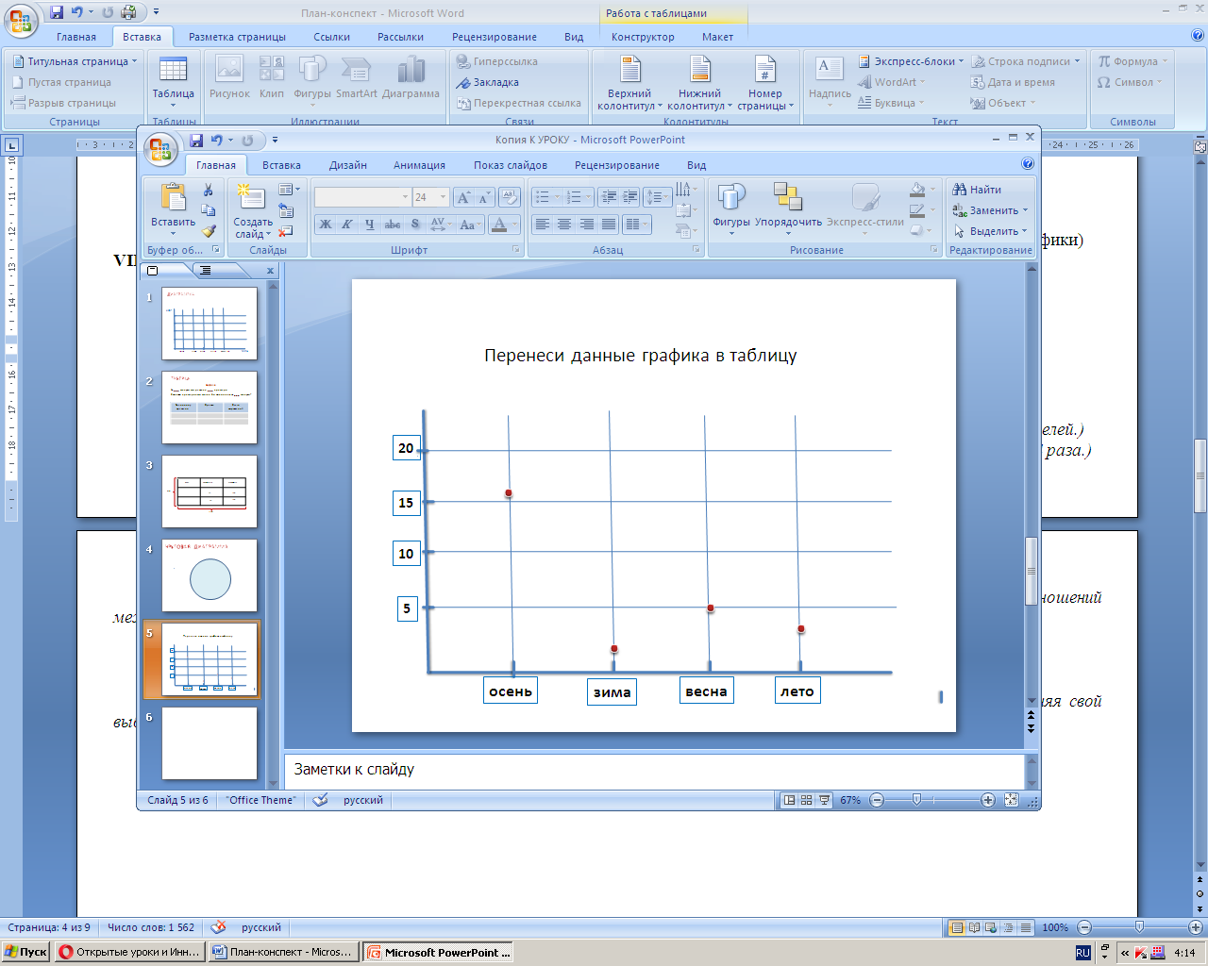

|  |  |  |  |
| --- | --- | --- | --- |
| ***Количество осенних именинников*** | ***Количество зимних именинников*** | ***Количество весенних именинников*** | ***Количество летних именинников*** |
| 16 | 2 | 5 | 3 |

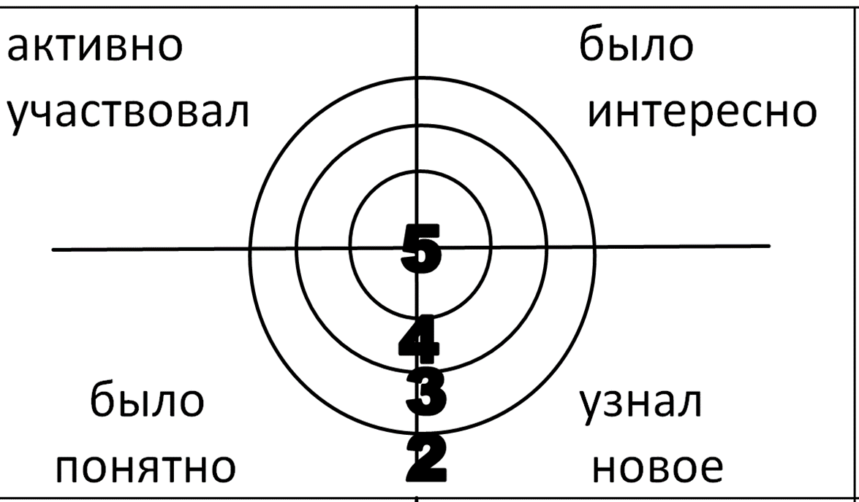

**VIII. Самооценка участия в уроке.** Проводится в форме «Меткий стрелок»

**IX. Домашнее задание.**

С.20 задания вида: верно – неверно (№1-6, №10-12).

**X. Рефлексия.** Учащиеся озвучивают свои впечатления, успехи и неуспехи урока.

Для тех, кому трудно сформулировать мысль, на доске слова помощники:

Сегодня я узнал Я понял, что

Мне было интересно Меня удивило

Было трудно Мне захотелось

Я выполнял задания Я смог

Теперь я могу Я попробую

**ТЕХНОЛОГИЧЕСКАЯ КАРТА УРОКА**

***Учебный предмет:*** математика.

***Класс:*** 4 класс.

***Автор УМК****(программы учебного курса):* Моро М.И.. «Школа России». Математика. 4 класс

***Тема урока:*** "Столбчатые и линейные диаграммы".

***Тип урока:***комбинированный.

|  |  |  |  |  |  |  |
| --- | --- | --- | --- | --- | --- | --- |
| **№** | **Этап урока** | **Название**  **используемых ЭОР** | **Деятельность учителя** | **Деятельность ученика** | **Формируемые УУД** | **Время**  *(в мин)* |
| **1.** | **Организационный**  **момент** | **Слайд 2** | Проверяет готовность к уроку, нацеливает на плодотворную работу. | Проверяют готовность к уроку, настраиваются на   работу. | ***Личностные УУД:*** умение организовать свою деятельность. | **1 мин** |
| **2.** | **Актуализация знаний:**  **1) проверка домашнего задания;**  **2) устный счет:**  **а) «Блиц-турнир»;**  **б) задача на смекалку;**  **в) работа с карточками.** | **Слайд 3**  **Слайд 4**  **Слайд 5**  **Слайд 6**  **Слайд 7**  **Слайд 8** | Создает условия для активизации учебной деятельности учащихся.  Организует взаимопроверку домашнего задания.  Демонстрирует презентацию.  Организует работу в парах.  Организует работу в группах. Задает вопросы. Контролирует выполнение работы. | Проявляют готовность к активной учебной деятельности.  Проверяют друг у друга домашнее задание.  Устно решают задачи. Отвечают на вопросы учителя.  Решают задачу. Формулируют и аргументируют свое решение.  Выполняют задания. Составляют ключевое слово. Отвечают на вопросы. | ***Личностные УУД:*** взаимодействие со сверстниками и взрослыми через участие в совместной деятельности.  ***Познавательные УУД***: построение логической цепи рассуждений, использование знаково-символических средств, выбор наиболее эффективных способов решения задач.  ***Коммуникативные УУД:*** взаимодействуют с учителем во время опроса, осуществляемого во фронтальном режиме.  ***Регулятивные УУД***: контроль правильности ответов одноклассников. | **7 мин** |
| **3.** | **Сапоопределение к деятельности** | **Слайд 9** | Организует беседу по уточнению и конкретизации первичных знаний о диаграммах. Мотивирует обучающих к поиску нового знания. | Отвечают на вопросы. Формулируют цель урока и промежуточные задачи, согласуют тему урока. | ***Личностные УУД:*** учебно-познавательный интерес, смыслообразование.  ***Регулятивные УУД:*** волевая саморегуляция. | **2 мин** |
| **4.** | **Освоение**  **нового материала:**  **а) знакомство с новыми видами диаграмм (работа с учебником);**  **б) анализ столбчатой диаграммы;**  **б) построение линейной диаграммы (действие по алгоритму).** | **Слайд 10**  **Слайд 11**  **Слайд 12,**  **Слайд 13** | Формулирует задание. Организует самостоятельную работу с учебником. Демонстрирует презентацию. Организует беседу по уточнению и конкретизации первичных знаний.  Демонстрирует презентацию.  Демонстрирует презентацию. Знакомит с алгоритмом построения диаграммы. Организует работу в парах. Формулирует задание. | Самостоятельно читают текст в учебнике. Находят в тексте новые понятия. Отвечают на вопросы.  Анализируют диаграмму. Находят необходимую информацию. Отвечают на вопросы.  Выполняют задание в парах. Строят линейную диаграмму, пользуясь алгоритмом. Производят анализ диаграммы. Записывают письменные вычисления в тетради. Осуществляют взаимопроверку. | ***Коммуникативные УУД:***достижение договоренностей и согласование общего решения, управление поведением партнера.  ***Регулятивные УУД:*** познавательная инициатива, контроль, коррекция.  ***Познавательные УУД:*** анализ, синтез, сравнение, обобщение, действие по алгоритму.  ***Личностные УУД:*** осознание ответственности за общее дело, установка на здоровый образ жизни. | **15 мин** |
| **5.** | **Физкультминутка.** | **Слайд 14,**  **Слайд 15,**  **Слайд 16** | Организует отдых учащихся. Игра "Изобрази зимний вид спорта". | Выполняют упражнения с биомеханическим «Тренажером Агашина» под музыку. | ***Личностные УУД:*** установка на здоровый образ жизни | **2 мин** |
| **6.** | **Первичное**  **закрепление нового материала (выполнение задания в группах)** | **Слайд 17** | Организует работу в группах, проводит инструктаж.  Осуществляет проверку, используя документ-камеру. | Применяют знания, полученные на уроке. Строят столбчатую диаграмму.  . | ***Регулятивные УУД:*** контроль, коррекция, волевая саморегуляция**.**  ***Познавательные УУД:***использование алгоритма построения диаграмм, поиск необходимой информации, самостоятельный учет установленных ориентиров действия в новом материале.  ***Коммуникативные УУД:*** планирование учебного сотрудничества, адекватное использование речевых средств для решения коммуникативных задач. | **8 мин** |
| **7.** | **Самостоятельное использование полученных знаний.** | **Слайд 18** | Демонстрирует презентацию. Организует самостоятельную работу.Проводит инструктаж обучающихся. | Анализируют столбчатую диаграмму. Заполняют таблицу.  Осуществляют взаимопроверку. | ***Регулятивные УУД:***осуществление самоконтроля по результатам и по способу действия, самостоятельная оценка правильности результатов действия, внесение необходимых корректив.  ***Познавательные УУД:*** анализ, синтез, обобщение, сравнение, использование общих приемов решения задач. | **7 мин** |
| **8.** | **Подведение итогов.** | **-** | Задает вопросы о задачах урока.  Дает качественную оценку работы класса и отдельных учащихся. | Называют основные позиции нового материала и как они их усвоили (что получилось, что не получилось). Выслушивают оценку учителя. | ***Коммуникативные УУД:***  построение монологического высказывания, формулирование собственного мнения и позиции.  ***Познавательные УУД:*** обнаружение проблемы, формулирование ее нахождение способов решения проблем поискового и творческого характера.  ***Регулятивные***УУД: волевая саморегуляция.  ***Личностные УУД:*** стремление к самосовершенствованию. | **1 мин** |
| **9.** | **Домашнее задание.** | **Слайд 19** | Дает домашнее задание и  рекомендации по выполнению. | Записывают домашнее задание в дневник. |  | **1 мин** |
| **10.** | **Рефлексия.** | **Слайд 20** | Инициирует рефлексию учащихся по поводу своего эмоционального состояния,  своей деятельности, взаимодействия с учителем и одноклассниками. | Определяют уровень восприятия информации на уроке, состояние комфортности при коллективной работе и работе в паре на уроке.  Учащиеся по очереди выходят к доске и перемещают смайликов в корзину, по желанию объясняя свой выбор.  Примечание: картинкам с изображениями смайликов задана опция «утилита множественного клонирования». | ***Личностные УУД:*** внутренняя позиция школьника, самооценка на основе критерия успешности; адекватное понимание причин успеха и неуспеха в учебной деятельности.  **Познавательные УУД:** рефлексия способов и условий действия, контроль и оценка процесса и результатов деятельности.  ***Коммуникативные УУД:*** формулирование и аргументация своего мнения. | **1 мин** |